ALAN 42
ТЕХНИЧЕСКИЕ ХАРАКТЕРИСТИКИ
Диапазон частот 26.965 - 27.405 Мгц
Количество каналов 80
Модуляция AM/ЧМ
Сопротивление антенного входа 50 Ом
Динамик 8 Ом, 0.5 Вт
Микрофон электретный
Питание 7.2-13.2 В, номинал 12 В
Размеры 30х70х140 мм
Вес 190 г (без батарей)

ПРИЕМНИК
Чувствительность при 10 дБ Ш/С 0.5 мкВ (ЧМ), 0.25 мкВ (АМ)

Избирательность не менее 60 дБ
Выходная мощность по звуку 0.5 Вт, 8 Ом (коэф гар. 10%)

Коэффициент нелинейных искажений 3% на частоте 1000 Гц
Диапазон воспроизводимых частот 400-2400 Гц
Промежуточные частоты 1-ая: 10.695 Мгц
2-ая: 455 кГц
Потребление тока в дежурном режиме 100 мА
Потребление тока в экономичном режиме 45 мА
ПЕРЕДАТЧИК
Выходная мощность 1-4 Вт
Допустимое отклонение частоты 0.005 %
Гармоники менее 70 дБ
Потребляемый ток 900 мА
Глубина амплитудной модуляции 90 % (+/- 5%)
Девиация частоты при ЧМ 2.0 кГц.

Ведение
Великолепный образец инженерного решения в области высоких технологий. Разработанная для подвижной связи. В 80 каналах гражданского диапазона, компактного исполнения с большими возможностями. Это высококачественное электронное устройство, собрано из лучших компонентов на прочной печатной плате и расчитано на долгие годы безотказной работы.
Радиостанция снабжена хорошо читаемым ЖК дисплеем, что делает ее простой в работе и настойке.
Функции и расположение органов
управления

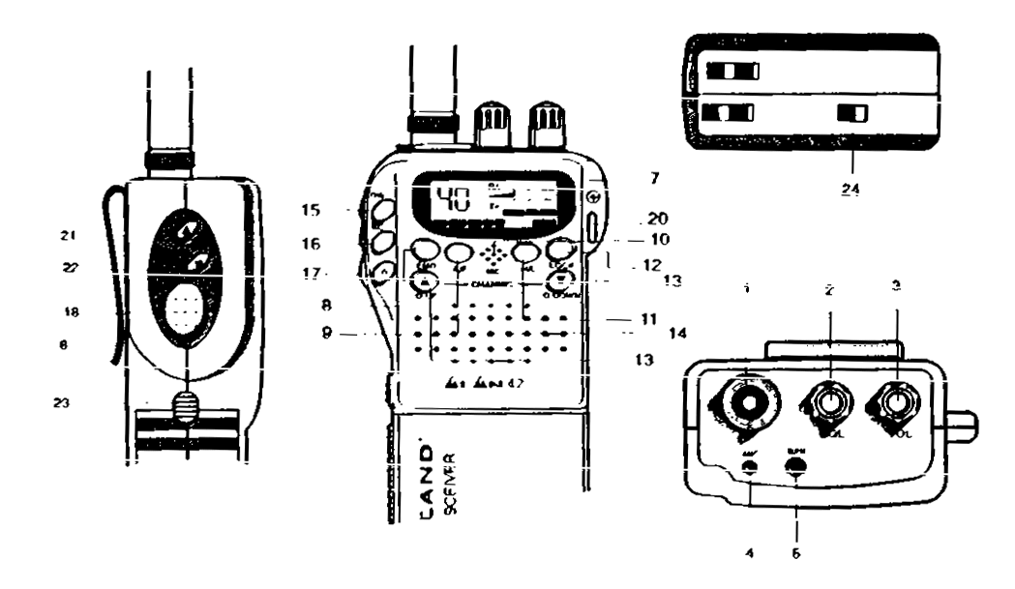

1. Антенный разъем: Присоедините к этому разъему приложенную антенну. Возможно использование выносной антенны для улучшения качества сигнала. 2.Рукоятка SQELCH: (ШУМОПОДАВИТЕЛЬ) - позволяет установить уровень сигнала, незамечаемого приемником, т.е. «отсечь» нежелательные шумы. Порог «отсечки» увеличивается при вращении по часовой стрелке. Увлекшись, можно «отсечь» и полезный сигнал!
3. Рукоятка VOL: предназначена для включения радиостанции и для регулировки уровня громкости.
4. Разъем MIC: предназначен для подключения внешнего микрофона.
5. Разъем SPK: предназначен для подключения внешнего динамика.
6. Клипса
7. Широкофункциональный ЖК дисплей.

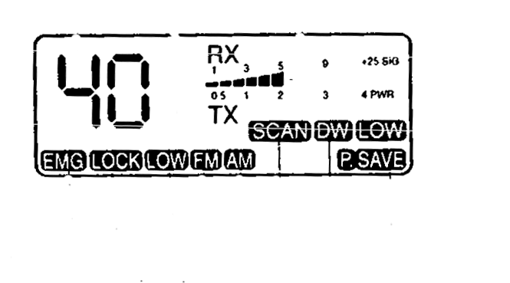

а. Функция EMG активирована (аварийный канал)
б. Номер текущего канала.
в. Функция блокировки клавиатуры активна.
г. Разряд аккумуляторов.
д. Режим работы в ЧМ или АМ (модуляция)
е. Функция сканирования активна.
ж. Функция приема по двум каналам активна.
з. Функция экономичного режима активна.
и. Функция передачи на пониженной мощности активна. к. Уровень передаваемого или принимаемого сигнала. л. Режимы работы: RX - на прием, TX - на передачу.
8. Кнопка EMG - аварийный канал. При нажатии этой кнопки радиостанция автоматически настраивается на 9 канал. На ЖК дисплее появится значок EMG.
9. Кнопка AM/FM: выбор между ЧМ и АМ.
10. Микрофон: при передаче приблизьте микрофон на расстояние 4 см от рта, говорите четко и громко.
11. Кнопка H/L - позволяет выбрать мощность передачи.
При включении радиостанция устанавливает уровень мощности передачи на 4 Вт (высокий). Нажатие кнопки приводит к переходу на передачу с пониженой мощностью - 1 Вт. На дисплее появится значок LOW.
12. ”LOCK” кнопка блокирует клавиатуру радиостанции тем самым предотвращая случайное нажатие клавиш.
13. ”Q.UP – Q.DOWN” кнопки быстрого выбора канала
(перебор каналов с кратностью 10)
14. Динамик
15. Прием по двум каналам (DW) : эта функция позволяет синхронизировать одновременно два канала.
Благодаря этой функции возможно прослушивание второго канала. При появлении сигнала на втором канале прием по первому автоматически прерывается и радиостанция переключается на второй канал. Функция включается повторно через 4 сек. после прекращения сигнала на втором канале.
Активация функции:
Выберите желаемый канал
Нажмите кнопку DW
Выберите второй канал
Снова нажмите кнопку DW
Для отмены функции снова нажмите кнопку DW или тангенту
16. Кнопка «SCAN» эта кнопка позволяет автоматически находить занятый канал.
Поверните ручку шумоподавителя по часовой стрелке до исчезновения эфирного шума. Нажмите кнопку SCAN - радиостанция начнет перебор всех каналов пока не обнаружит занятый.
При обнаружении занятого канала функция прекращается и возобновляется через несколько сек. после того как сигнал исчезает.
При переходе в режим передачи функция отключается.
17. ПОДСВЕТКА ДИСПЛЕЯ: позволяет управлять радиостанцией в темноте. Нажатием кнопки дисплей подсветится на 5 сек.
18. ТАНГЕНТА – при нажатии активируется режим передачи, в обычном положении радиостанция работает на прием.
- АККУМУЛЯТОРНЫЙ ОТСЕК: предназначен для размещения 6 или 8 аккумуляторов или батареек.
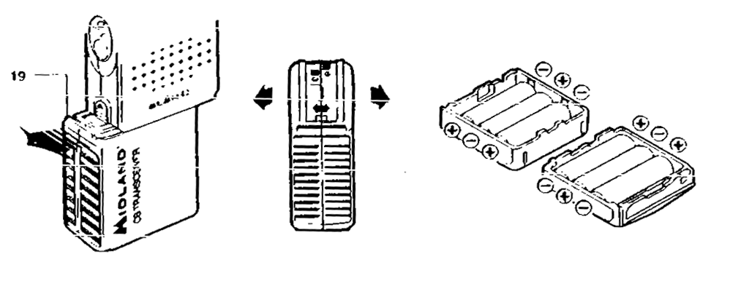

20. Отверстие под ремень
21. «CHANNEL UP»: При нажатии перестраивает приемник на 1 канал вверх.
22. «CHANNEL DOWN» При нажатии перестраивает приемник на 1 канал вниз. 23. Кнопка блокировки аккумуляторного отсека: поднимите вверх и вытяните аккум. отсек.
24. Дополнительный антенный контакт: предназначен для подсоединения к внешней антенне через автомобильный адаптер.

Работа с радиостанцией
1. Присоедините антенну к разъему.
2. Вставьте 6 аккумуляторов или батареек в отсек, соблюдайте 3. полярность.
4. Поверните ручку включения/контроля громкости по часовой стрелке, установив необходимый уровень громкости.
4. Настройте шумоподавитель.
5. Настройтесь на нужный канал нажатием кнопок «UP» или «DOWN».

Примечание: если радиостанция находится в режиме настройки на канале экстренного вызова или заблокирована (см. кнопка EMG или LOCK), то канал не будет изменяться.
Для передачи: нажмите тангенту и говорите в микрофон.
Для приема: отпустите тангенту.
ПРЕДУПРЕЖДЕНИЕ: НЕ ПОДВЕРГАЙТЕ ДИСПЛЕЙ
РАДИОСТАНЦИИ ВЫСОКИМ ТЕМПЕРАТУРАМ.

